Aplicación de registro de candidatos, votos y diagramas estadísticos.

Lopez Alejandro 1; Mena Ian 2; Pino Miguel3

1 Universidad Tecnológica Israel-Departamento de Ciencias de la Ingeniería –Carrera de Sistemas, Quito, Ecuador

Resumen**.** El proyecto presentando a continuación fue desarrollado con unos de los lenguajes de programación más usados, hablamos de Csharp. Csharp es un lenguaje que adopta varias características de otros lenguajes cómo C++ o Java. Su uso se ha convertido en una de las principales tendencias por parte de los desarrolladores ya que posee uno de los compiladores más eficientes y óptimos del mundo de la programación, además de trabajar con uno de los Frameworks más usados hablando de .NET Framework.

El programa posee una conexión de base de datos misma que trabajamos con el motor de MySQL, el sistema está hecho para funcionar en la versión de escritorio y su desarrollo fue concebido en el IDE de programación Visual Studio por medio de la aplicación del Framework .NET con Windows Forms. Además, es importante recalcar que este proyecto fue realizado por medio de la arquitectura MVC, MODELO-VISTA-CONTROLADOR para explotar sus características como poder separar código, reutilizar el mismo y que la aplicación a futuro sea escalable y fácil de mantener.

**Palabras clave:** MySQL, Csharp, .NET Framework Windows Forms, aplicación de escritorio, MVC, Visual Studio,

Application for registration of candidates, votes and statistical diagrams.

Abstract. The project presented below, was developed with one of the most widely used programming languages, we are talking about Csharp. Csharp is a language that adopts several features from other languages such as C++ or Java. Its use has become one of the main tendencies on the part of the developers since it has one of the most efficient and optimal compilers of the programming world, besides working with one of the most used Frameworks speaking of .NET Framework.

The program has a database connection that we work with the MySQL engine, the system was made to work in the desktop version and its development was conceived in the Visual Studio programming IDE through the application of the .NET Framework with Windows Forms. In addition, it is important to emphasize that this project was made through the MVC architecture, MODEL-VIEW-CONTROLLER to exploit its features such as code separation, code reuse and that the application is scalable and easy to maintain in the future.

Keywords: MySQL, Csharp, NET Framework Windows Forms, desktop application, MVC, Visual Studio.

1. [1]INTRODUCCIÓN

Para entender el funcionamiento de nuestro programa, es necesario establecer algunos conceptos inmersos en el desarrollo de nuestra aplicación de escritorio. Primero hablaremos de la arquitectura trabaja que es MVC: MODELOS-VISTAS-CONTROLADORES.

* 1. Patrón MVC:

La arquitectura MVC propone, independientemente de las tecnologías o entornos en los que se base el sistema a desarrollar, la separación de los componentes de una aplicación en tres grupos (o capas) principales: el modelo, la vista, y el controlador, y describe cómo se relacionarán entre ellos para mantener una estructura organizada, limpia y con un acoplamiento mínimo entre las distintas capas. (Aguilar, 2019)

**El modelo:**

En la capa Modelo encontraremos siempre una representación de los datos del dominio, es decir, aquellas entidades que nos servirán para almacenar información del sistema que estamos desarrollando. Por ejemplo, si estamos desarrollando una aplicación de facturación, en el modelo existirán las clases Factura, Cliente o Proveedor, entre otras. Asimismo, encontraremos la lógica de negocio de la aplicación, es decir, la implementación de las reglas, acciones y restricciones que nos permiten gestionar las entidades del dominio. Será por tanto el responsable de que el sistema se encuentre siempre en un estado consistente e íntegro. (Alicante, 2019)

**La vista:**

Las vistas en el patrón de diseño MVC, son las encargadas de establecer cuál será la interacción que tendrá el usuario con nuestro aplicativo, todo esto se compone en nuestro caso, de los formularios que hemos creado para cada ventana donde se ingresarán distintos tipos de datos por parte del usuario final y permitirá el manejo por medio de listas, botones, campos de texto, menús, etc.

**El controlador:**

El controlador es quizás la parte más importante de nuestro sistema, ya que este posee la lógica de nuestro programa. Los controladores son quienes procesan todas las acciones entre el usuario y nuestro proyecto.

Serán capaces de capturar las acciones de éste sobre la Vista, como puede ser la pulsación de un botón o la selección de una opción de menú, interpretarlas y actuar en función de ellas. Realizarán también tareas de transformación de datos para hacer que los componentes de la Vista y el Modelo se entiendan. Así, traducirán la información enviada desde la interfaz. Podríamos considerar el Controlador como un coordinador general del sistema, que regula la navegación y el flujo de información con el usuario, ejerciendo también como intermediario entre la capa de Vista y el Modelo. (Aguilar, 2019)

* 1. Csharp

Csharp es uno de los lenguajes más usados en el mundo, está dentro de los llamados ‘’lenguajes de alto nivel’’ y pertenece al antes mencionado Framework de .NET, mismo que posee otros lenguajes cómo Visual Basic, C++ y C, con este tipo de lenguaje para computadoras, podemos ser capaces de crear aplicaciones tanto para web como para escritorio.

* 1. .NET Framework

Para entender lo que es C# es imprescindible decir antes lo que es Microsoft .NET Framework o abreviadamente .NET. Se trata de un entorno de desarrollo multilenguaje diseñado por Microsoft para simplificar la construcción, distribución y ejecución de aplicaciones para Internet. Tiene fundamentalmente tres componentes: una máquina virtual (CLR: Common Language Runtime) que procesa código escrito en un lenguaje intermedio (MSIL: Microsoft Intermediate Language), una biblioteca de clases (biblioteca .NET) y ASP.NET que proporciona los servicios necesarios para crear aplicaciones Web. (Sierra, 2015)

Para la vida de un desarrollador, se pueden utilizar varias herramientas que están a nuestra completa disponibilidad, pero uno de los mejores frameworks que actualmente existen para la programación con C# en el framework .NET. Existen varias ventajas de trabajar con este tipo de framework, por ejemplo, nos permite visualizar una precarga de nuestra aplicación, utiliza el Routing en el ASP.net para Web y Forms, tiene una herramienta para el control/ reducción de ViewState y la utilización del modelo MVC.

.NET Framework es un componente integrado a Windows que soporta la ejecución y desarrollo de una nueva generación de aplicaciones y del XML web services. Este framework nos provee de un entorno a la programación orientada a objetos de tal forma que el código almacenado y ejecutado localmente, pueda ser ejecutado de igual forma en internet y remotamente. De igual forma, .NET permite una ejecución de código que elimina los problemas de rendimiento generado por lenguajes de programación de script o entornos interpretados. Este Framework tiene dos componentes principales, el CLR mejor conocido como ‘’Common Language Runtine y el .NET Framework class library, que incluye ADO.NET, ASP. NET Y Windows Forms. (Arias, 2014)

* 1. MySQL

MySQL es un sistema de administración de bases de datos (Database Management System, DBMS) para bases de datos relacionales. Así, MySQL no es más que una aplicación que permite gestionar archivos llamados de bases de datos. También es muy destacable, la condición de open source de MySQL, que hace que su utilización sea gratuita e incluso se pueda modificar con total libertad, pudiendo descargar su código fuente. Esto ha favorecido muy positivamente en su desarrollo y continuas actualizaciones, para hacer de MySQL una de las herramientas más utilizadas por los programadores orientados a Internet. (kinsta, 2019)

MySQL es una de las herramientas conocidas como SGBD, sus siglas expresan que MySQL es un Sistema Gestor de Base de Datos, mismo que permite la administración de nuestra base y posee una infinidad de recursos para el tratamiento de los datos que lo convierte en uno de los motores más usado actualmente. Las bases de datos son repositorios de información, pero que se encuentran relacionados entre sí y representan gran valor para los dueños de dicha información.

* 1. Microsoft Visual Studio

Visual Studio es un entorno de desarrollo integral que nos permite trabajar con varios lenguajes de programación en un solo lugar, permite crear aplicaciones en tiempos muy cortos debido a su sencillez y manejo. Este IDE de programación nos permite desarrollar de una manera más inteligente debido a las sugerencias de código que brinda y otros beneficios que nos pueden ayudar a desarrollar en C# como los siguientes:

Visual Studio nos permite visualizar cambios importantes que ha sufrido nuestro código, de esta manera tenemos una mejor auditoría, de igual forma, la ejecución de código en Visual Studio permite inspeccionar los errores que hayamos tenido y corregirlos conforme se producen. La herramienta nos permite integrar varias cargar de trabajo conforme a los que necesitemos para nuestro desarrollo, y hay que considerar que actualmente la popularidad de Visual Studio es grande, esto es importante a la hora de encontrar información para desarrollar cualquier proyecto. (Sierra, Ceballos Sierra, F. J. (2015). Enciclopedia de Microsoft Visual C#: interfaces gráficas y aplicaciones para Internet con Windows Forms y ASP.NET (4a. ed.), 2015)

* 1. Aplicación de escritorio

Para el proyecto que se presentará a continuación, se utilizó la versión para desarrollo de escritorio de Windows Forms, este tipo de aplicaciones solamente se ejecutan en la computadora en dónde fue desarrollado el sistema o bien se puede hacer un ejecutable del programa para instalarlo en otra máquina. Funcionan con bases de datos que de igual forma son creadas en el mismo ordenador donde se desarrolla el aplicativo.

En primer lugar, se procede a crear un proyecto en Visual Studio, creamos un nuevo proyecto dando clic en crear.

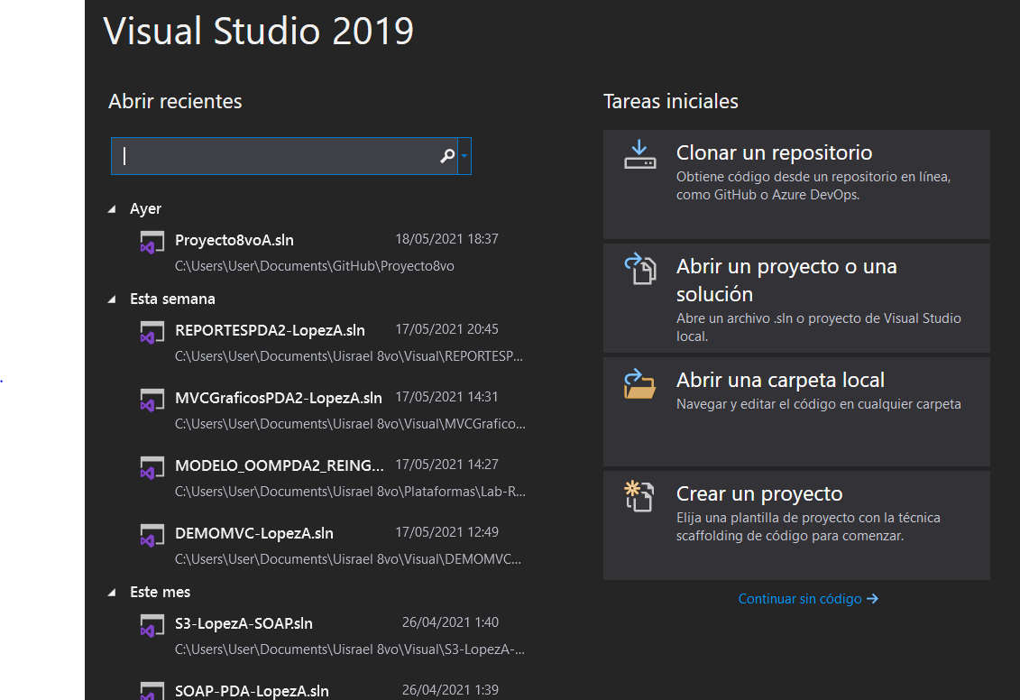

Figure 1: Venta de Visual Studio crear un proyecto.

Posterior a esto, elegimos la plantilla de nuestro proyecto misma que será Aplicación de Windows Forms y damos clic en siguiente,

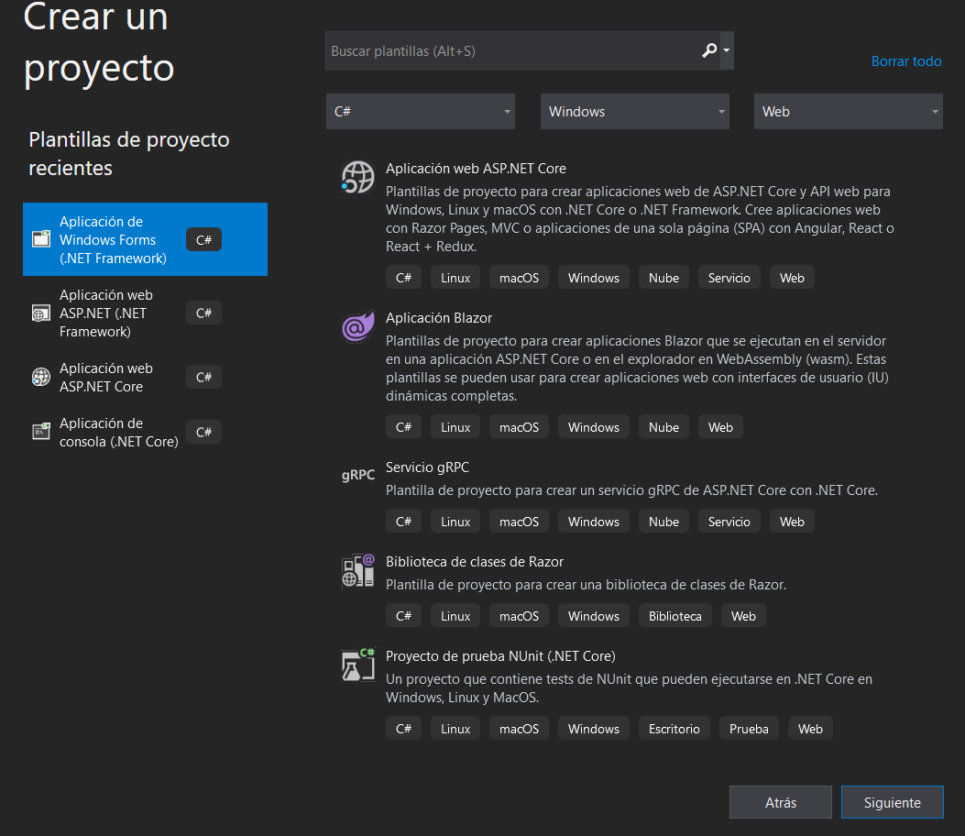

Figure 2: Aplicación de Windows Forms

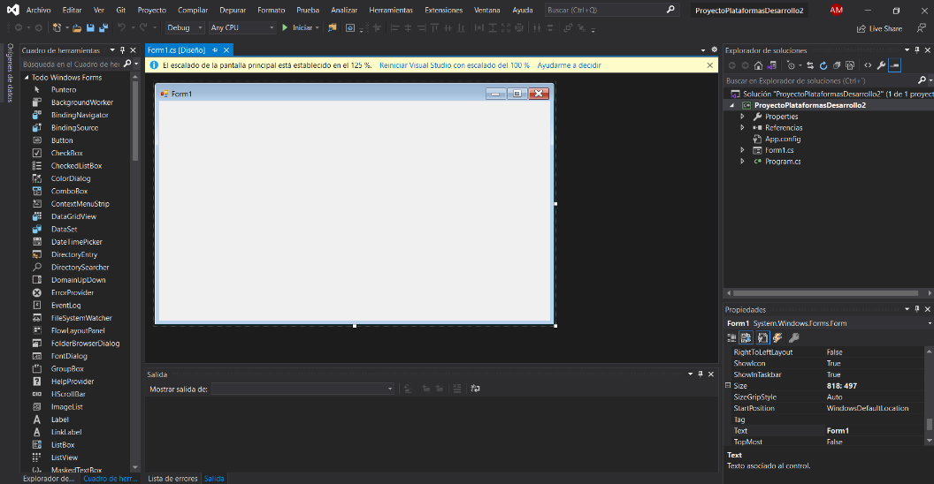Finalmente escogemos un nombre para nuestro proyecto y damos clic en crear. Así tendremos nuestro proyecto de Windows Forms.

Figure 3: Ventana Visual Studio Windows Forms

1. METODOLOGÍA

El desarrollo de este programa fue realizado en base a un estudio experimental. El fin de la experimentación es identificar las causas por las que se producen determinados resultados. La experimentación a través de la ingeniería de Software nos permite a los desarrolladores entender y comprender todas las variables que componen nuestro sistema, sustentándonos en la teoría y en evidencia científica para el desarrollo de software, de esta forma se lograr comprender cómo interactúan los sistemas y construir en base a criterios propios, investigaciones experimentales que avalen nuestro producto final.

Un experimento modela en el laboratorio (es decir, en condiciones controladas) las principales características de una realidad (en nuestro caso el desarrollo de software) lo que permite estudiarla y comprenderla mejor. La fortaleza de la experimentación en laboratorio es que permite variar iterativamente aspectos de la realidad para estudiar el impacto que tienen tales manipulaciones. (Madrid, 2018)

* 1. METODOLOGÍA XP

Para nuestro proyecto hemos aplicado la metodología de programación ágil XP, este marco de trabajo es de gran ayuda cuando queremos implementar sistemas medianos en donde los requisitos no varíen mucho durante el desarrollo del programa y cada cierto tiempo, se va obteniendo versiones del sistema para comprobar si las historias de usuario se están cumpliendo o no.

La programación extrema (XP por las siglas en inglés) es un proceso ágil de desarrollo de software, enfocada a las buenas prácticas de codificación, una clara comunicación y al trabajo en equipo. Está concebida para proyectos medianos y pequeños donde los requisitos son cambiantes. Por lo tanto, tiene una serie de reglas y recomendaciones que se pueden dividir en planeación y gestión, diseño, codificación, y pruebas para producir un software. (Jovani Alberto Jiménez Builes, 2019)

**HISTORIAS DE USUARIO**

|  |  |
| --- | --- |
| HISTORIA DE USUARIO | |
| **Número:** 001 | **Usuario:** Institución educativa donde se realizarán las votaciones. |
| **Nombre Historia:** Añadir Candidato | |
| **Prioridad en Negocio:** Grado de cumplimiento alto | **Riesgo en el desarrollo:** Complejidad media para el equipo de desarrollo. |
| **Puntos estimados:** Dos semanas | **Iteración Asignada:** 2 |
| **Programador responsable:** Alejandro López, Ian Mena, Miguel Pino | |
| **Descripción:** El sistema debe permitir ingresar los datos básicos de un candidato a las elecciones. | |

Tabla 1: Historia de Usuario 1 - Añadir Candidato.

|  |  |
| --- | --- |
| HISTORIA DE USUARIO | |
| **Número:** 002 | **Usuario:** Institución educativa donde se realizarán las votaciones. |
| **Nombre Historia:** Añadir Partido Político | |
| **Prioridad en Negocio:** Grado de cumplimiento alto | **Riesgo en el desarrollo:** Complejidad media para el equipo de desarrollo. |
| **Puntos estimados:** Dos semanas | **Iteración Asignada:** 2 |
| **Programador responsable:** Alejandro López, Ian Mena, Miguel Pino | |
| **Descripción:** El sistema debe permitir el ingreso de los datos del partido político del candidato y adjuntar una fotografía del mismo | |

Tabla 2: Historia de Usuario 2: Añadir Partido Político.

|  |  |
| --- | --- |
| HISTORIA DE USUARIO | |
| **Número:** 003 | **Usuario:** Institución educativa donde se realizarán las votaciones. |
| **Nombre Historia:** Añadir Votantes | |
| **Prioridad en Negocio:** Grado de cumplimiento alto | **Riesgo en el desarrollo:** Complejidad media para el equipo de desarrollo. |
| **Puntos estimados:** Dos semanas | **Iteración Asignada:** 3 |
| **Programador responsable:** Alejandro López, Ian Mena, Miguel Pino | |
| **Descripción:** El sistema debe permitir al usuario ingresar los votantes correspondientes a las elecciones con sus respectivos datos personales. | |

Tabla 3: Historia de Usuario 3: Añadir Votantes.

|  |  |
| --- | --- |
| HISTORIA DE USUARIO | |
| **Número:** 004 | **Usuario:** Administrador del sistema. |
| **Nombre Historia:** Conexión a una base de datos. | |
| **Prioridad en Negocio:** Grado de cumplimiento alto | **Riesgo en el desarrollo:** Complejidad media para el equipo de desarrollo. |
| **Puntos estimados:** Dos semanas | **Iteración Asignada:** 4 |
| **Programador responsable:** Alejandro López, Ian Mena, Miguel Pino | |
| **Descripción:** Todos los datos ingresados en las historias anteriores, cómo añadir candidatos, partidos políticos y votantes, deben almacenarse en una base de datos SQL. | |

Tabla 4: Historia de Usuario 4: Conexión a base de datos.

|  |  |
| --- | --- |
| HISTORIA DE USUARIO | |
| **Número:** 005 | **Usuario:** Institución educativa donde se realizarán las votaciones |
| **Nombre Historia:** Registro de votaciones | |
| **Prioridad en Negocio:** Grado de cumplimiento alto | **Riesgo en el desarrollo:** Complejidad media para el equipo de desarrollo. |
| **Puntos estimados:** Dos semanas | **Iteración Asignada:** 5 |
| **Programador responsable:** Alejandro López, Ian Mena, Miguel Pino | |
| **Descripción:** El usuario podrá realizar su votación por medio del sistema, mismas que se registrarán en la base de datos. | |

Tabla 5: Historia de Usuario 5: Registro de votaciones

|  |  |
| --- | --- |
| HISTORIA DE USUARIO | |
| **Número:** 006 | **Usuario:** Administrador del sistemas |
| **Nombre Historia:** Validación de voto. | |
| **Prioridad en Negocio:** Grado de cumplimiento alto | **Riesgo en el desarrollo:** Complejidad media para el equipo de desarrollo. |
| **Puntos estimados:** Dos semanas | **Iteración Asignada:** 6 |
| **Programador responsable:** Alejandro López, Ian Mena, Miguel Pino | |
| **Descripción:** El sistema debe validar que el usuario pueda ingresar un solo voto para la elección. La validación se realizará por medio de la cédula del votante. | |

Tabla 6: Historia de Usuario 6: Validación de voto.

|  |  |
| --- | --- |
| HISTORIA DE USUARIO | |
| **Número:** 007 | **Usuario:** Institución educativa donde se realizarán las votaciones |
| **Nombre Historia:** Diagramas estadísticos | |
| **Prioridad en Negocio:** Grado de cumplimiento alto | **Riesgo en el desarrollo:** Complejidad media para el equipo de desarrollo. |
| **Puntos estimados:** Dos semanas | **Iteración Asignada:** 7 |
| **Programador responsable:** Alejandro López, Ian Mena, Miguel Pino | |
| **Descripción:** El sistema debe contar con diagramas estadísticos para mostrar los resultados de las votaciones, mismos que serán modificados automáticamente con cada voto. | |

Tabla 7: Historia de Usuario 7: Diagramas estadísticos.

* 1. MODELOS

**MODELO ENTIDAD-RELACIÓN**

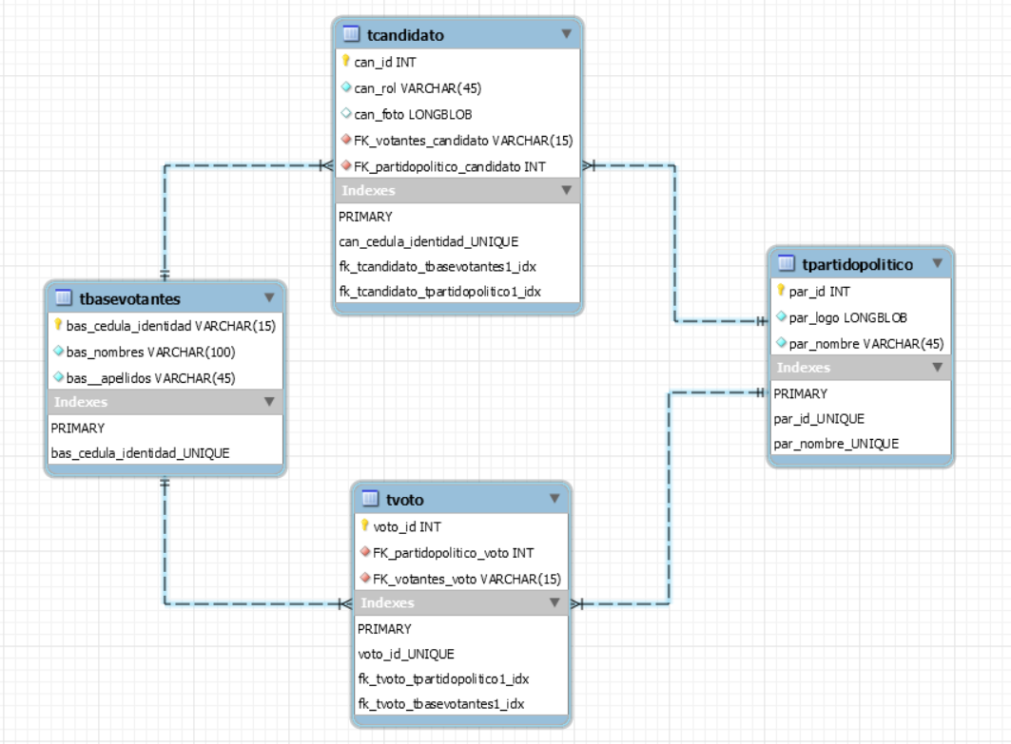El modelo entidad-relación MER es un modelo de datos que permite representar cualquier abstracción, percepción y conocimiento en un sistema de información formado por un conjunto de objetos denominados entidades y relaciones, incorporando una representación visual conocida como diagrama entidad-relación.

Figure 4: MODELO ENTIDAD RELACIÓN

**MODELO DE CLASES ORIENTADO A OBJETOS**

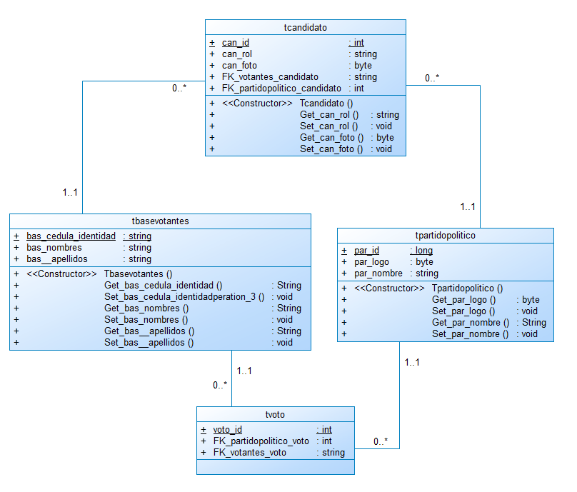Un Diagrama de Clase es una representación gráfica de una clase, en el que se especifica el nombre de la clase, sus atributos y métodos; básicamente es uno de los elementos de un Diagrama de Clases en el que se muestran además las relaciones entre las clases. Un Diagrama de Clase, facilita en gran manera las acciones al momento de implementar, para a través de la observación reconocer la forma de acceso a cada uno de los elementos de la clase, es el diagrama más sencillo que deberá realizarse al incursionar en la Programación Orientada a Objetos. (Norte, s.f.)

Figure 5: DIAGRAMA DE CLASES

1. RESULTADOS Y DISCUSIÓN
2. CONCLUSIONES
3. REFERENCIAS

1. Estudiante­: Alejandro López Medina – Universidad Tecnológica Israel

   Estudiante­: Ian Mena – Universidad Tecnológica Israel

   Estudiante­: Miguel Pino – Universidad Tecnológica Israel